Внимание!

В мае – июне змеи наиболее опасны и агрессивны, т.к. у них начинается период размножения. Именно в этот период сила токсина максимальна. Появляются змеи в местах, где раньше пребывание людей было безопасным: у реки, в кустах, в густой траве, на дачных участках. При обнаружении змей необходимо избегать любых контактов, не паникуйте, сделайте шаг назад и обойдите ее.
Люди очень часто путают гадюку с безобидным ужом.
Вот их основные отличия: у гадюк глаза щелевидные, а у ужа круглые; на голове ужей имеются желтые пятнышки, похожие на ушки, а у гадюк их нет.

Уж Гадюка обыкновенная
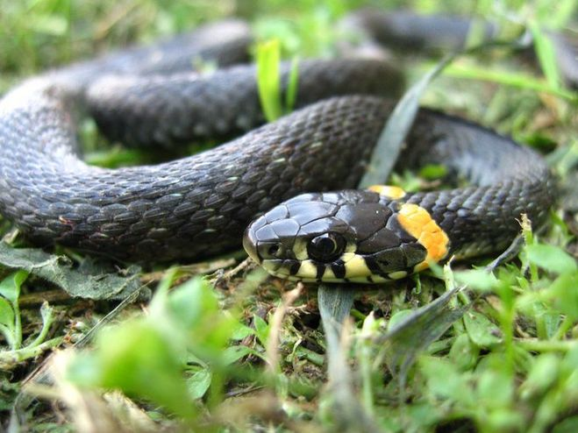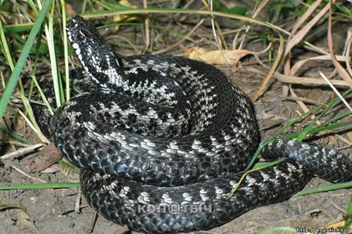

Симптомы при укусе гадюки:

- Резкая боль в месте укуса (самые уязвимые места – ноги и руки).
- Следы укуса – это две красные точки на коже (реже бывает одна, если у змеи сломан зуб).
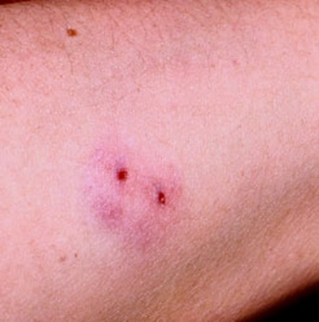

- Вокруг следа укуса быстро развивается багровое кровоизлияние и отек.

- Позже начинается головная боль, тошнота и рвота, нарушается зрение.
- В конечном счете может развиться тяжелая почечная недостаточность, и даже летальный исход.

Первая помощь при укусах змей:

- Не паникуйте, но и не медлите с обращением за помощью в медицинское учреждение.
- Обработайте ранку дезинфицирующим средством и наложите на нее стерильную салфетку.
- Постарайтесь двигаться как можно меньше, чтобы яд не распространился по всему организму, лучше находиться в лежачем положении.
- Постарайтесь пить как можно больше воды.

При укусе змеи НЕЛЬЗЯ:

- Прижигать ранку раскаленными предметами или надрезать ее.
- Накладывать жгут выше места укуса – это ухудшает состояние пострадавшего и повышает вероятность летального исхода.
- Отсасывать яд с места укуса – если во рту у человека, оказывающего помощь, есть хоть малейшая ранка, можно вместо одного пострадавшего получить двоих.

Если встреча со змеей окончилась укусом, необходимо как можно быстрее обратиться в больницу.

